Муниципальное казённое дошкольное образовательное учреждение
«Сузунский детский сад №1»

Проект
«В здоровом теле - здоровый дух.»

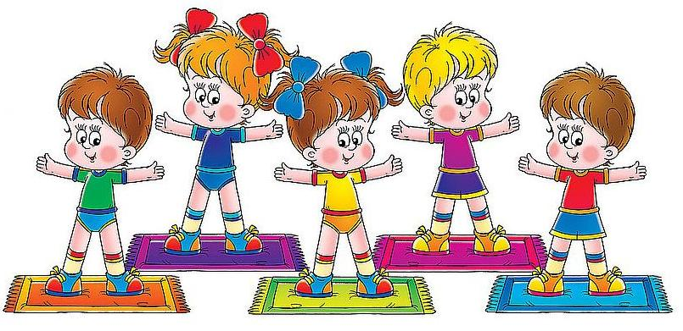

Подготовили:
Воспитатели первой квалификационной категории Славкина И. Н, Воробьева С.А.

Название проекта: «В здоровом теле - здоровый дух»
Продолжительность проекта: краткосрочный (с 5.02.по .16.02.2018год)
Тип проекта: познавательный - оздоровительный.
Возраст детей: 5-6лет.
Участники проекта: дети, воспитатели, родители.
Проблема:- является, недостаточная осведомленность родителей о важности физического развития, а также укрепления здоровья ребенка и приобщения его к здоровому образу жизни.
Актуальность проекта: В настоящее время одной из главных задач в ДОУ является сохранение и укрепление здоровья детей в процессе воспитания и обучения. Здоровый образ жизни – это очень важное звено в жизни человека. Поэтому необходимо в семье и детском саду помочь ребенку понять ценность своего здоровья. Для этого следует расширить, обогатить знания взрослых и детей, научить их применять в жизни.
Цель: повышать уровень знаний детей и обогащать опыт родителей о здоровом образе жизни, формировать привычки к здоровому образу жизни, сохранять и укреплять здоровье детей.
Задачи:
1. Дать представление о ценности здоровья, формировать желание вести здоровый образ жизни.
2. Знакомить родителей с методами оздоровления детей в детском саду и дома (через консультации, папки – передвижки).
3. Обогащать знания детей о витаминах и продуктах питания и их полезных свойствах.
4. Воспитывать бережное отношение к своему здоровью через чтение детской литературы.
Ожидаемый результат.
У детей сформируется представление о здоровом образе жизни;
Повысится интерес детей к физкультурным занятиям и спорту;
У родителей расширятся знания о здоровом образе жизни, о здороровьесберегающих технологиях, применяемых в детском саду;
Родители будут вовлечены в единое пространство «семья – детский сад».

1этап - подготовительный этап:
1. Подбор детской художественной литературы для чтения детям, заучивания стихотворений , пословиц и поговорок на тему к «Здоровый образ жизни» иллюстративный материал.
2.Подготовка атрибутов для игр.
3.Подготовка консультаций и стендового материала для родителей.
4.Составление перспективного плана основного этапа.
5.Беседы с детьми о здоровом образе жизни.
2 этап - Практический (реализация проекта)
1. Проведение бесед с детьми.
2.Проведение подвижных, дидактических, сюжетно-ролевых игр.
3.Чтение художественной литературы детям (заучивание стихов, загадывание загадок по теме), оформление фотогазеты «В здоровом теле-здоровый дух». Рассматривание картин, выставка рисунков «Папа, мама, я - здоровая семья».
4.Разучивание подвижных хороводных игр для совместного проведения их с родителями.
Основной этап:
Образовательная область | Виды детской деятельности
Познавательное развитие | Познавательные беседы с детьми: "Здоровая пища", "Чистота — залог здоровья", "Мой режим дня", "Закаляйся, если хочешь быть здоров", "Солнце, воздух и вода наши лучшие друзья",  «Полезные и вредные продукты», «Зачем мыть руки после прогулки», «Средства личной гигиены», «Чтобы быть здоровыми…»; «Для чего нужны глаза, зубы, язык, нос, уши?»;  Дидактические игры: «Снаряди спортсмена», Лото «Спорт», «Полезные витамины», «Валеология: Здоровый малыш», «Режим дня».  Спортивная викторина, викторина «Здоровый образ жизни»  просмотр мультфильмов «Азбука здоровья»
Речевое развитие | Рассматривание с детьми демонстративного материала по теме «Чтоб быть здоровым.»  Чтение художественной литературы:  М. Дружинина "Что такое здравствуй?"; В. Бондаренко "Где здоровье медвежье";  С. Афонькин "Как победить простуду? ", "Откуда берется болезнь?", "Как стать сильным?", "Зачем делать зарядку? "  стихотворения о зарядке Г. Граубин, Л. Мезинов, Г. Сапгир;  Н. Коростелев "Ласковое солнце", "Свежий воздух", "Босиком! Босиком!";  И. Демьянов "Замарашка";Р. Сеф "Мыло"; Э. Мошковская "Уши","Носумойся";О. Нэш "Микроб";К. Чуковский "Мойдодыр"; З. Александрова "Вкусная каша"  И. Токмакова «Мне грустно – я лежу больной»; Михалков С. «Про девочку, которая плохо кушала»;  Пословицы и поговорки о здоровом образе жизни.  Заучивание потешки для умывания Нос умойся! «Водичка, водичка…».По мнемотаблице.  Загадки.
Социально-коммуникативное развитие | Сюжетно-ролевые игры:  «Собираемся на прогулку»,  «Путешествие с Доктором Айболитом»,  «Катя заболела»
Художественно-эстетическое развитие | Рисование «Папа, мама, я - здоровая семья».  раскрашивание раскрасок на тему «Спорт здоровый образ жизни»  Лепка «Витамины»  Аппликация « Витамины я люблю, быть здоровым я хочу».  Музыка (разучивание движение для зарядки «Солнышко лучистое»), прослушивание песни «Физкульт-Ура» Ю. Чичков.
Физическое развитие | Разучивание пальчиковых игр;  Ежедневное выполнение:  - Комплекс утренней гимнастики;  - Гимнастика для глаз;  - Дыхательная гимнастика;  - Физкультминутки;  - Прогулки на свежем воздухе;  - Полоскание рта после приема пищи;  - Солевое закаливание, хождение по дорожкам здоровья;  - Гимнастика после сна в кроватях.  Подвижные игры: «Жмурки»,  «Попади в корзину» , «Поймай мяч», «Кто больше соберет фруктов», «Гуси –лебеди», «Замри», «Из круга вышибало», «Кошки мышки», «Иммунитет», «Найди на ощупь названную часть тела», и т.д.

Взаимодействие с родителями:
- беседы с детьми дома на темы: Зачем человек ест?», «Какая пища полезней» и т.д.
- выставка фотографий «В здоровом теле –здоровый дух».
- папка-передвижка: «Здоровый образ жизни ваших детей», «Живые витамины», «Бережём своё здоровье».
3 этап - Заключительный (результаты)
Стенгазета «В здоровом теле - здоровый дух ».
Детско- родительское спортивное развлечение «В здоровом теле – здоровый дух»;
Презентация проекта.
Результат проекта:
В ходе проекта дети стали больше знать о витаминах и продуктах питания и их полезных свойствах, а также сформировалось представление о здоровом образе жизни. У воспитанников повысился интерес к физкультурным занятиям и спорту. Родители познакомились с методами оздоровления детей в детском саду, а также приняли активное участие в развлечение «В здоровом теле- здоровый дух».
Итог проекта:
Стенгазета «В здоровом теле - здоровый дух ».
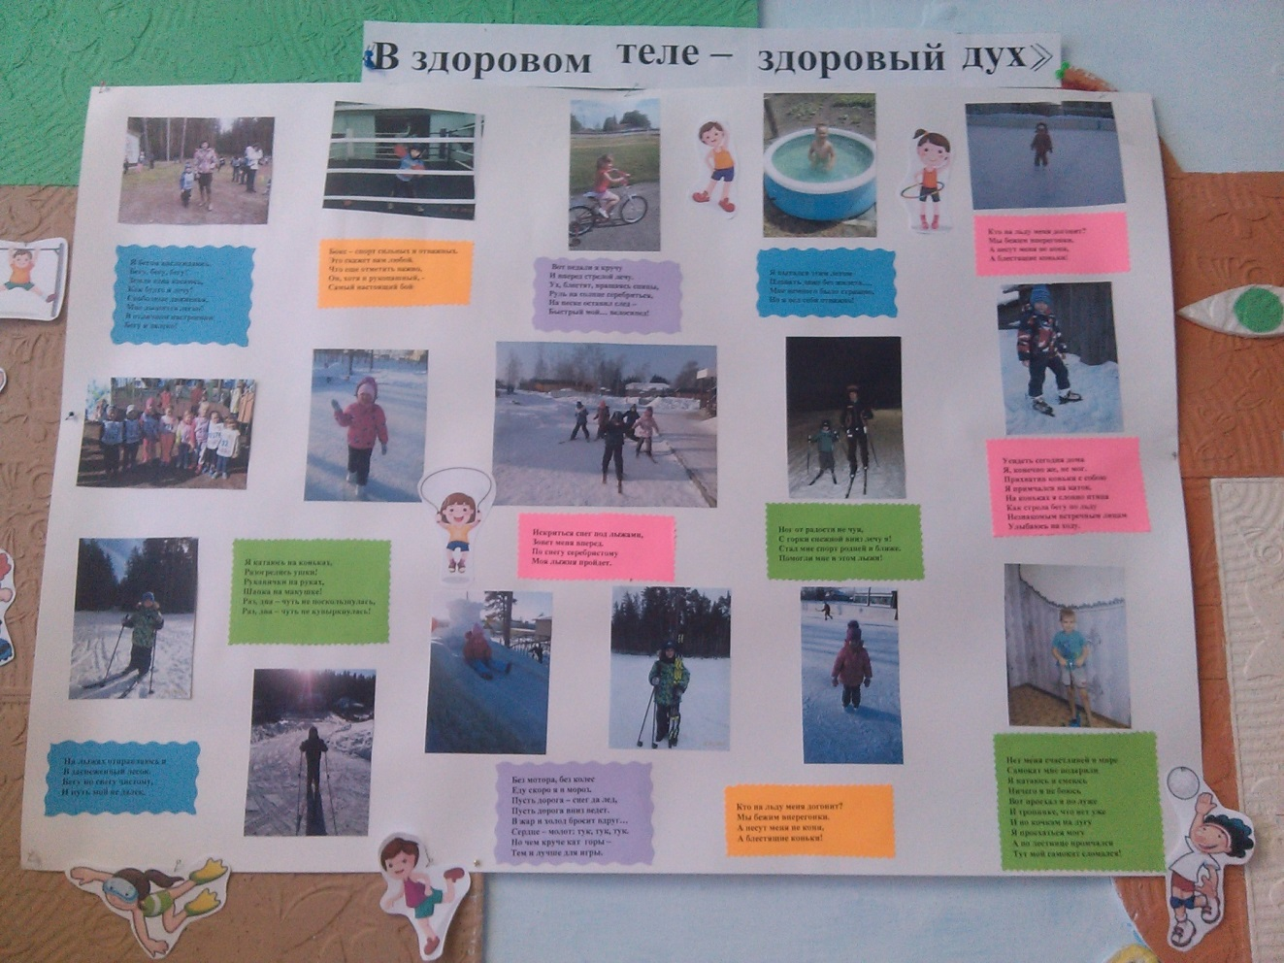

Детско- родительское спортивное развлечение «В здоровом теле – здоровый дух»;
